**1. ЛИНЕЙНЫЕ ЭЛЕКТРИЧЕСКИЕ ЦЕПИ ТРЕХФАЗНОГО**

**СИНУСОИДАЛЬНОГО ТОКА**

1.1. Задание для анализа трехфазной цепи.

К симметричному трехфазному генератору через сопротивления подключены два приемника, соединенные либо в звезду, либо в треугольник. Вследствие аварии (произошло замыкание накоротко одного из сопротивлений или разрыв цепи, место разрыва или замыкания указывает преподаватель ) электрическая цепь стала несимметричной.

Необходимо выполнить следующее:

- определить токи во всех ветвях схемы методом двух узлов;

- проверить соблюдение баланса мощности;

- построить в одной комплексной плоскости топографическую и векторную диаграммы токов. На топографической диаграмме должны быть указаны векторы напряжений на всех элементах цепи и векторы токов;

- произвести сравнительный анализ результатов аналитического расчета с экспериментом, проведенным с компьютерной моделью электрической цепи с использованием пакета моделирования Multisim.

*Таблица 1.1*

|  |  |  |  |  |  |  |  |  |  |  |  |
| --- | --- | --- | --- | --- | --- | --- | --- | --- | --- | --- | --- |
| *№*  *вар.* | *№*  *рис.* | *ЕА,*  *В* | *R1,*  *Ом* | *R2,*  *Ом* | *R3,*  *Ом* | *XL1,*  *Ом* | *XL2,*  *Ом* | *XL3,*  *Ом* | *XС1,*  *Ом* | *XС2,*  *Ом* | *XС3,*  *Ом* |
| 6 | 1.19 | 380 | 6 | 6 | 6 | 5 | 5 | 5 | 10 | 10 | 10 |

Схема цепи.

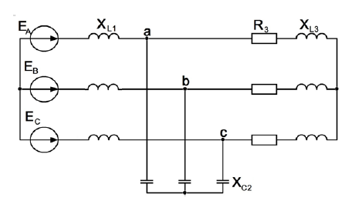

Рисунок 1.1 - Схема 1.19

Авария – обрыв фазы ***C***2-го приемника.

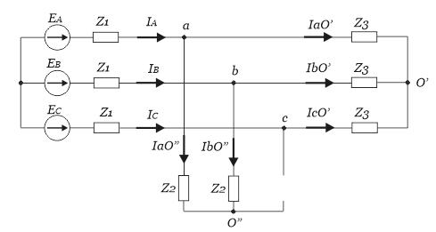

Рисунок 1.2

 *Ом*

 *Ом*

 *Ом*

Преобразуем звезду *Z3* в эквивалентный треугольник:

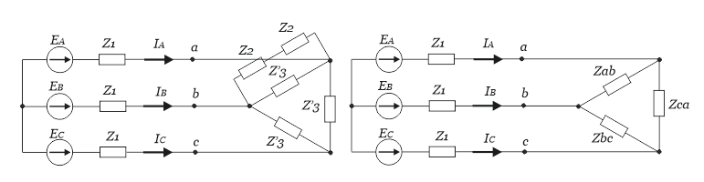

Рисунок 1.3



Отсюда.

 *Ом*

 *Ом*

 *Ом*

Перейдем от треугольника к эквивалентной звезде:

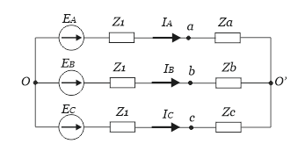

Рисунок 1.4

 *Ом*

 *Ом*

 *Ом*

Найдем комплексы полных сопротивлений и проводимостей фаз:

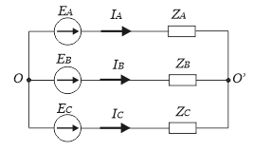

Рисунок 1.5

 *Ом*

 *Ом*

 *Ом*



 *См*



 *См*

Система фазных ЭДС трехфазного источника напряжений.

 *В*

 *В*

 *В*

Для определения напряжения смещения нейтрали, воспользуемся формулой межузлового напряжения:



 *В*

Найдем линейные токи *IA, IB, IC*.



 *А*



 *А*



 *А*

Находим напряжение *Uab*.





 *В*

Находим токи приемника 2.

 *А*

 *А*

 *А*

Находим токи приемника 3.

 *А*

 *А*

 *А*

Определим полную, активную и реактивную мощности трехфазной цепи:





 *ВА*

 *Вт*

 *вар*

 *ВА*

Определим мощность на активных сопротивлениях цепи:

 *Вт*

Вывод: баланс активных мощностей соблюдается.

Находим напряжения на элементах по замкнутому контуру.

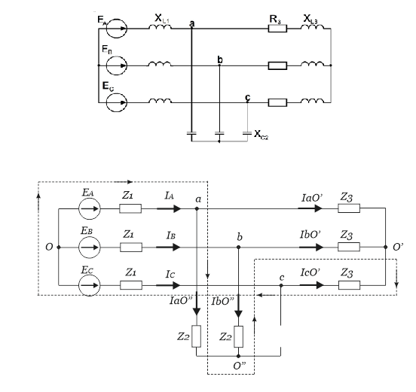

Рисунок 1.6

 *В*

 *В*

 *В*

 *В*

 *В*

 *В*

 *В*

Топографическая диаграмма напряжений и векторная диаграмма токов.

Вектор напряжения *UL* должен опережать вектор тока *IL* на 90°, вектор напряжения *UС* должен отставать от вектора тока *IС* на 90°, вектор напряжения *UR* должен совпадать с вектором тока *IR*.

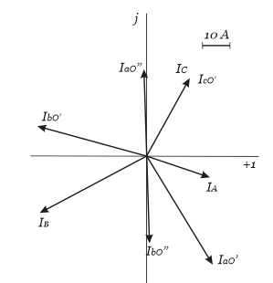

Рисунок 1.7

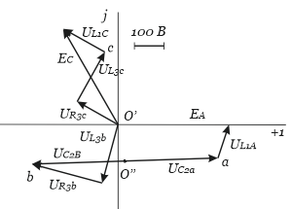

Рисунок 1.8

Смоделируем в программе Multisim.

 *Ф*

 *Гн*

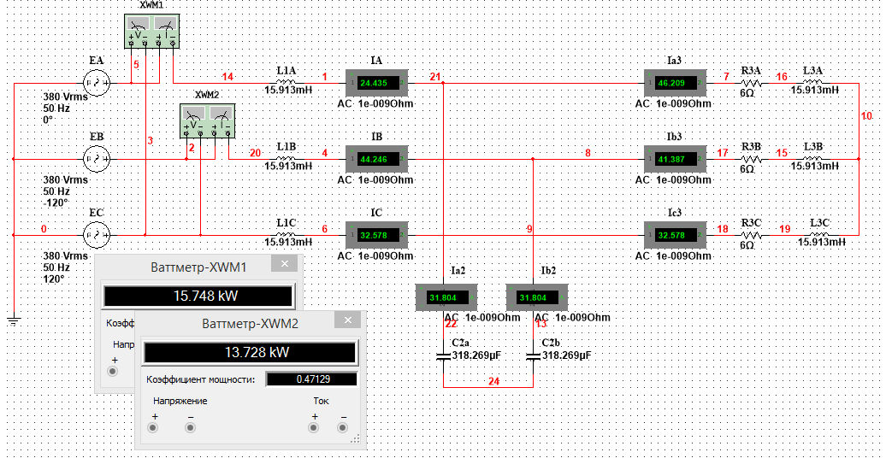

Рисунок 1.9

 *Вт*

Результаты расчетов совпали с результатами моделирования с учетом допустимой погрешности.

2.1. Задание для анализа переходных процессов в линейной электрической цепи с двумя реактивными элементами.

В заданной электрической цепи с источником постоянной ЭДС (значение ЭДС *Е =* 400 *В* и рисунок схемы задаются преподавателем) происходит коммутация. Требуется рассчитать токи и напряжения на элементах схемы одним их методов расчета переходных процессов (классическим или операторным).

Выполнить компьютерное моделирование в виртуальной электронной лаборатории Multisim.

Сравнить результаты эксперимента и результаты расчета.

Выполнить анализ заданной электрической цепи с источником переменной ЭДС.

Амплитуда ЭДС *Em =* 400*В* и частота *ω* *=314 рад/с*, задаются преподавателем.

До коммутации был установившийся режим.

|  |  |  |  |  |  |
| --- | --- | --- | --- | --- | --- |
| *№ вар.* | *№*  *рис****.*** | *R,*  *Ом* | *L,*  *Гн* | *С,*  *Ф* | *Ψ,*  *град* |
| 6 | 2.25 | 10 | 2ּ10-2 | 1/18ּ10-3 | 60 |

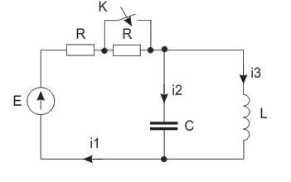

Рисунок 2.1 – Схема цепи 2.25

Переходный процесс с постоянным источником *ЭДС*.

*Классический метод*.

Определим независимые начальные условия (ключ разомкнут).

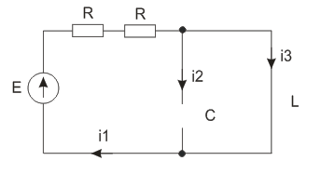

Рисунок 2.2

 *А*

 *А*

 *В*

Определим величину принужденного напряжения на емкости и тока индуктивности для после коммутационной цепи (ключ разомкнут).

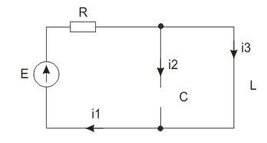

Рисунок 2.3

 *А*

 *В*

Составим и решим характеристическое уравнение.

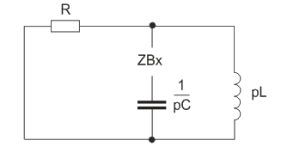

Рисунок 2.4







*1/c*

*1/c*







Корни характеристического уравнения комплексно-сопряженные, следовательно функция свободного тока индуктивности имеет вид:



Постоянными интегрирования в уравнении будут *А* и *φ*.

Составим систему уравнений для определения постоянных интегрирования.





Независимые начальные условия.

 *В*

 *А*



Решим систему для определения постоянных интегрирования, для *t=0*





Получаем.











Закон изменения тока индуктивности.

 *А*

Величина напряжения на емкости равна напряжению на параллельной индуктивности.

 *В*

Построим график тока и напряжения.

Постоянная времени.

 *с*

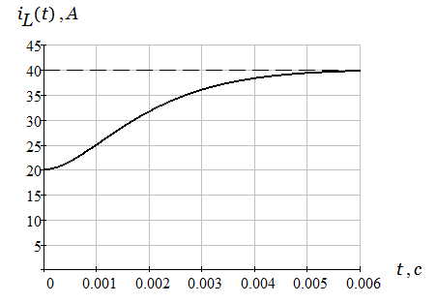

Рисунок 2.5

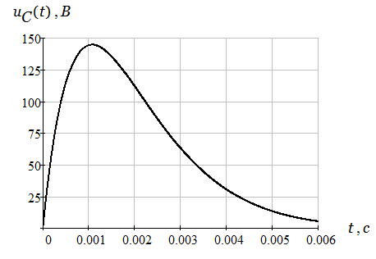

Рисунок 2.6

Смоделируем в Multisim.

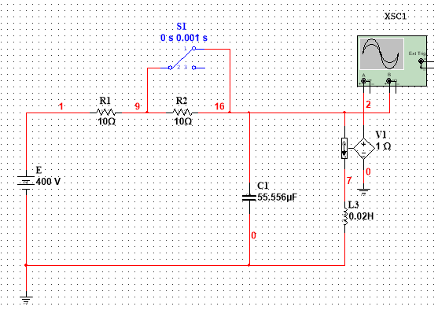

Рисунок 2.7

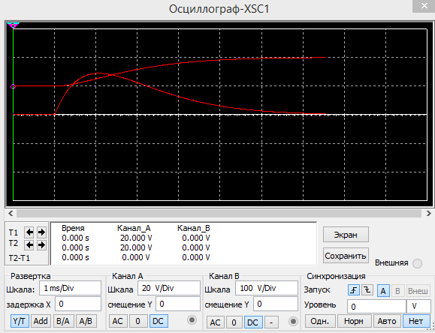

Рисунок 2.8

2. Переходный процесс с синусоидальным источником ЭДС.

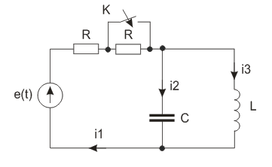

Рисунок 2.9

*Классический метод*.

Определим независимые начальные условия.

 *В*

 *Ом*

 *Ом*

 *Ом*

 *Ом*

 *Ом*

 *Ом*

 *А*



 *А*

 *А*

 *А*



 *В*

 *В*

 *В*

Определим величину принужденного тока индуктивности для после коммутационной цепи.

 *А*



 *А*

 *А*

 *А*

 *А/с*

 *А/с*

Составим и решим характеристическое уравнение (такое же как для постоянного источника).















Корни характеристического уравнения комплексно-сопряженные, следовательно функция свободного тока индуктивности имеет вид:



Постоянными интегрирования в уравнении будут *А* и *φ*.

Составим систему уравнений для определения постоянных интегрирования.





Независимые начальные условия.

 *А*

 *В*

 *А/с*

Решим систему для определения постоянных интегрирования, для *t=0*





Получаем.









Закон изменения тока индуктивности.

 *А*

Величина напряжения на емкости равна напряжению на параллельной индуктивности.



 *В*

Построим график тока и напряжения.

Постоянная времени.

 *с*

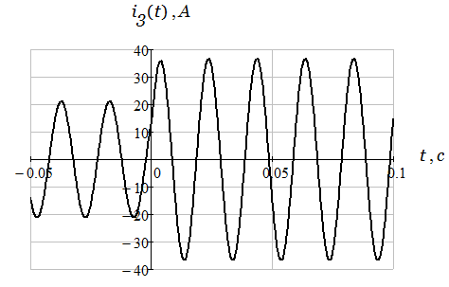

Рисунок 2.10

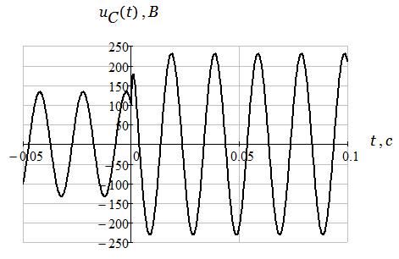

Рисунок 2.11

Смоделируем в Multisim.

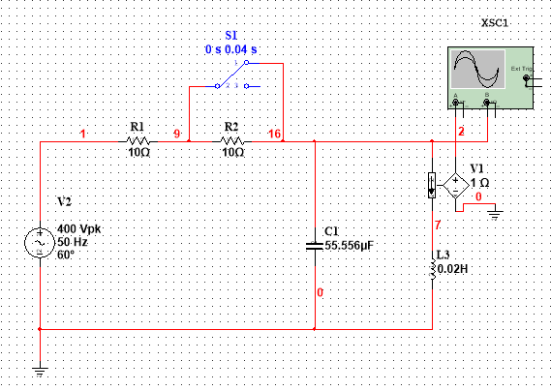

Рисунок 2.12

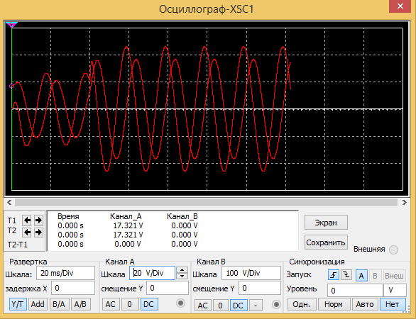

Рисунок 2.13